02.11.2020 (2 –й год обучения)
«Весёлая арифметика»
Тема: Цифры от 1 – 10. Число 11.
Добрый день, уважаемые родители.
Сегодня наша задача познакомить детей с образованием числа 11,новой счетной единицей – десятком.
1.Посмотрите с детьми видео. Считалочка от 1 до 10 и обратно.
https://yandex.ru/video/preview/?filmId=2608789038938644572&text=видео+считалочка+счет+до+11+для+дошкольников
Игровое упражнение «Считаем вместе»
Повторите с детьми порядковый счет от 1 до 10;от 10 до 1.
Работа в тетради « Я считаю до 20» Е.В. Колесникова.
2. Игровое упражнение «Соедини правильное» (упр.1,стр. 18)
Задания и вопросы.
Соедините цифру с карточкой, на которой количество кружков равно этой, цифре.
- С какой цифрой соединили карточку с шестью кружками? (С цифрой 6)
- С какой цифрой соединили карточку с девятью кружками? (С цифрой 9)
3.«Знакомимся с образованием числа одиннадцать» (упр.2,стр. 18)
Задания и вопросы.
- Напишите, сколько палочек слева. (10)
- Напишите, сколько палочек справа. (1)
Скажите детям, что десять палочек по-другому можно назвать один десяток.
Одну палочку по-другому можно назвать единицей.
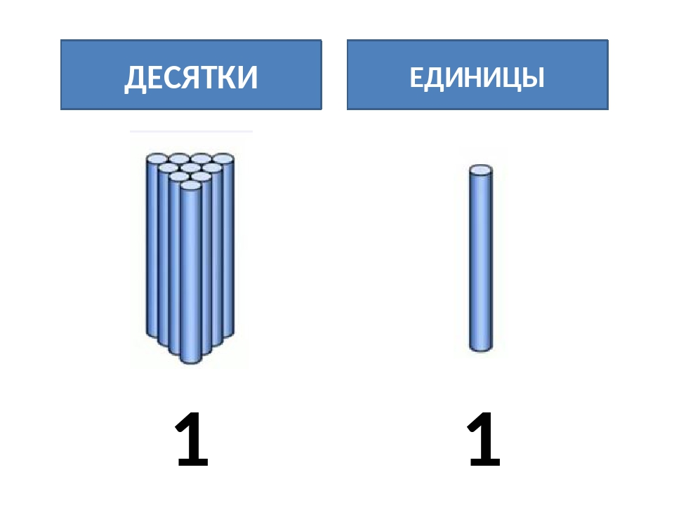
Скажите детям, что палочек всего одиннадцать.
Число одиннадцать получается, если к десяти прибавить один.
Число одиннадцать записывается двумя цифрами, первая цифра – один, это количество десятков, вторая цифра 1 – это количество единиц.
4.Учимся писать цифру.
- Напишите число одиннадцать до конца строчки, как показано на рисунке.
Домашнее задание: Фотоотчеты выполненных заданий в тетради «Я считаю до 20» Е.В. Колесниковой, я жду в группе посредством связи через WhatsApp.
Спасибо за внимание!

